Anatomie van het paard

Anatomie van het Paard
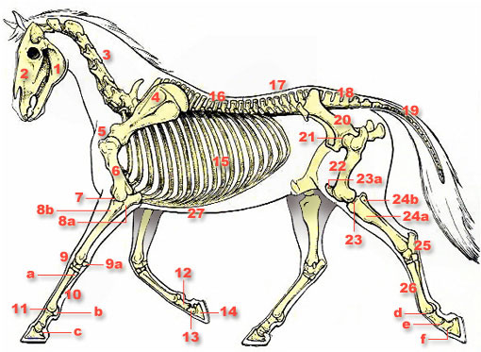
Anatomie paard
Hieronder een verklaring van bovenstaande tekening van het skelet. Cursief staan enkele 'latijnse' namen.
1 = Onderkaak (mandibula) van de schedel
2 = Bovenkaak (maxilla) van de schedel
3 = Nekwervels
4 = Schouderblad (scapula)
5 = Schoudergewricht
6 = Opperarmbeen
7 = Ellebooggewricht
8 = Onderarm:
8a = Ellepijp (ulna)
8b = Spaakbeen (radius)
9 = Voorknie (carpus), de pols bij de mens
9a = Haakbeentje
10 = Pijpbeen (Metacarpus)
11 = Kogelgewricht
12 = Kootbeen
13 = Kroonbeen
14 = Hoefbeen
15 = Ribben
16 = Borstwervels
17 = Lendewervels
18 = Heiligbeenwervels (sacrum)
19 = Staartwervels
20 = Bekken
21 = Heupgewricht
22 = Dijbeen (femur)
23 = Kniegewricht
23a = Knieschijf (patella)
24 = Onderbeen:
24a = Scheenbeen (tibia)
24b = Kuitbeen (fibula)
25 = Spronggewricht (tarsus, de hak)
26 = Pijpbeen (metatarsus)
27 = Borstbeen (sternum)
a = Griffelbeentjes
b = Sesambeentjes
c = Straalbeen
d = Kootgewricht (tussen pijpbeen en kootbeen)
e = Kroongewricht (tussen kootbeen en kroonbeen)
f = Hoefgewricht

